Mon grand père Hippolyte Combes (et ses sœurs)

Les 3 sœurs d’Hippolyte, Maria, Françoise et Joséphine ne se marièrent pas sans doute parce que les parents ne pouvaient leur payer une dot.

Notons que Joséphine et Maria possédaient en commun une commode avec leurs noms gravés sur le bois. Cette commode fut ramenée par mon père de Toulouse à St Chély d’Apcher après le décès de mes grands parents. Puis transférée à Rayrols après le décès de mon père (2021).

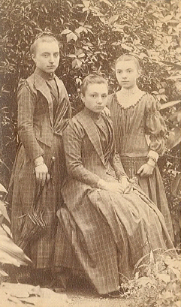

Françoise – Joséphine – Maria

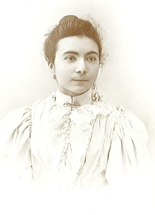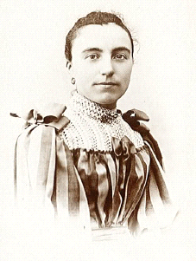
Maria Françoise

Maria et Françoise s’orientèrent vers les ordres. Maria religieuse missionnaire à Carthage (Tunisie) et Françoise dans un carmel de Périgueux. Il semble que seule Maria avait vraiment la vocation. Françoise était par contre réputée pour son très mauvais caractère.

Le départ de Maria a été mal vécu par la famille. Nous avons retrouvé un témoignage étonnant de mon grand père en septembre 1897 (il avait donc 21 ans) rédigé sur un cahier d’écolier et intitulé : « A ma sœur tendrement affectionnée Joséphine, j’offre ce récit bien imparfait mais sincère de tristesses communes ».
Cet écrit qui commence par cette citation de Sénèque « Les grandes douleurs sont muettes » raconte ce qui a pu être la dernière visite de Maria, dans son nouvel habit noir de religieuse, chez ses parents à Toulouse. On relève ce reproche amer mais résigné du père de Maria « pour aller au ciel, inutile d’aller en Afrique » et ce commentaire de mon grand père à la vue des religieuses « Elles évoquent dans mon esprit la vue de ces statues endeuillées que les artistes sculptent sur des monuments funèbres ».

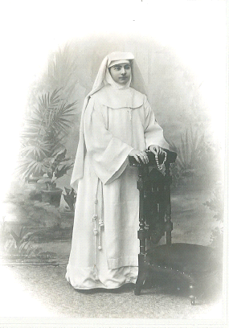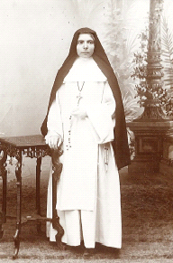

Maria

Françoise a pu connaître ses jeunes neveux à travers la grille du couvent. A cette époque elle n’avait pas le droit de les toucher. Mon père se souvient très bien qu’elle reculait lorsqu’on lui tendait la main et qu’une autre sœur surveillait les conversations.

Il semblerait que durant la politique anticléricale en France au début des années 1900, une partie des carmélites dont Françoise se retirèrent en Espagne.

Il a existé une importante correspondance entre Françoise (qui portait le nom de Sœur Marie de la Croix) et son frère Hippolyte. Françoise s’intéressait beaucoup à la famille de son frère et se permettait de donner des conseils qui ont certainement influencés les Combes mais qui n’étaient pas toujours bien appréciés par ma grand-mère !

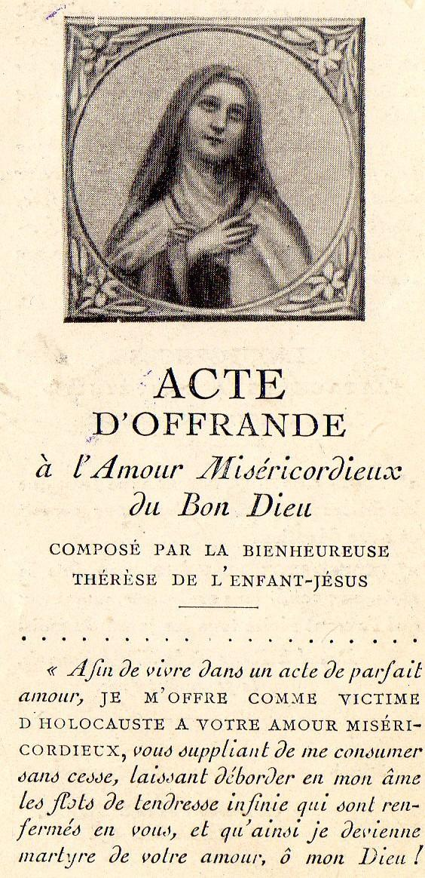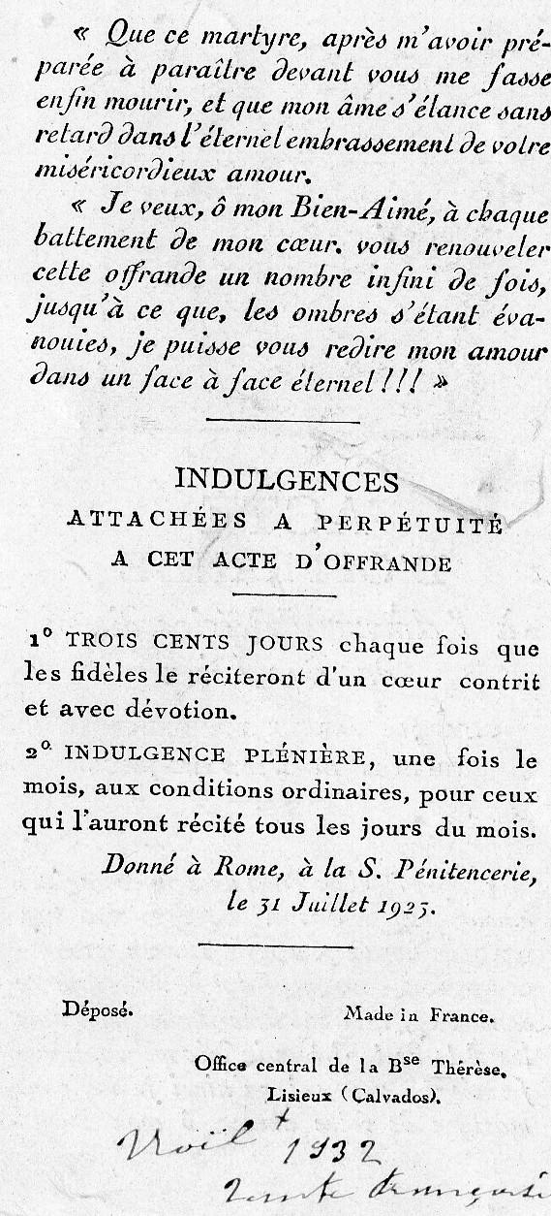

Image pieuse envoyée par « Tante Françoise » pour Noël 1932

Françoise décéda le 16 Juillet 1942 à l’âge de 71 ans, au 5 rue Ludovic Erarieux, à 9 heures du matin, suite sans doute à des privations alimentaires (conséquence de la guerre). Mon grand père fit seul le déplacement pour assister aux obsèques.

Quant à Maria, elle décéda prématurément, « comme une sainte », après ses 12 mois de noviciat, d’après la mère supérieure, de la typhoïde le 19 novembre 1903 à 28 ans et fut enterrée à Carthage. Mon père au cours d’un voyage dans les années 1980 a pu retrouver sa tombe.
Le père d’Adhemar, un jésuite, grand ami des Combes, écrivit à mon grand père, alors agnostique et qui reprochait cette vocation de Maria « vous n’avez pas le droit d’accroitre la douleur de votre mère et de votre sœur Françoise par vos sarcasmes »

Mon grand père ressemblait beaucoup à son père : même physique et même caractère. Il était appelé affectueusement « gaillou » par son père. Il reprendra ce prénom pour mon père.
Sur sa fiche militaire (voir plus loin) on peut noter :
- Cheveux et sourcils : bruns
- Yeux : châtains
- Front : découvert
- Menton : rond
- Visage : ovale
- Taille : 1m 66

Ma grand-mère qui lui était opposée par ses incontestables grandes qualités morales eut certainement le très grand mérite de le supporter.

L’enfance de mon grand père se passa en grande partie à Toulouse et à Millau pour les congés. Vers l’âge de 5 ans, en participant à une procession au flambeau à Millau, dans l’église St Martin, le voile qu’il portait sur la tête pris feu … et mon grand père en garda toute sa vie une légère cicatrice au visage !

Hippolyte fit l’essentiel de ses études à Toulouse : petit séminaire de l’Esquile, lycée puis études à la faculté. Il obtint sa licence en droit, son diplôme d’avocat puis passa sa licence de lettres et d’anglais avec des maîtres réputés pour l’époque.

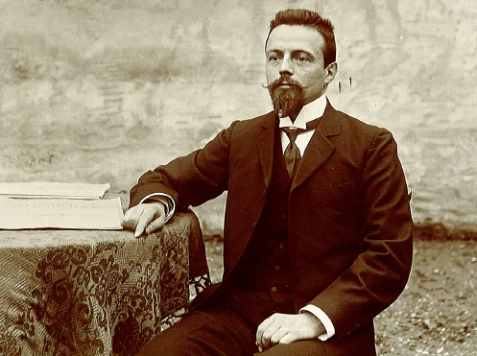

Plus tard (il était alors marié avec des enfants) il tenta l’agrégation d’anglais à Bordeaux mais échoua … soit parce qu’il disait ses 4 vérités aux examinateurs soit parce qu’il était trop brouillon pour préparer efficacement l’agrégation.

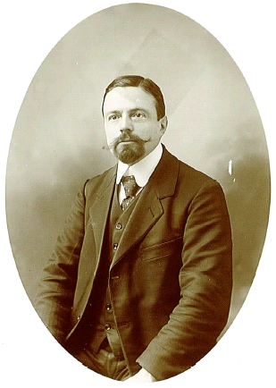

Hippolyte Combes

En 1899, suite au décès de son père, il dut entrer aux chemins de fer pour nourrir sa famille : sa mère et sa sœur Joséphine. Ce fut une belle réussite qui l’amena au poste de sous chef de gare à Brive la Gaillarde. Il décida alors de démissionner. Sa mère qui était réaliste en pleura. Il partit 4 ans pour l’Angleterre dont il parlait avec un bon souvenir (Nottingham en particulier). Pour vivre il vendit des fleurs et donna des cours particuliers de Français. Il y fit beaucoup de photos. La photo était son violon d’Ingres.

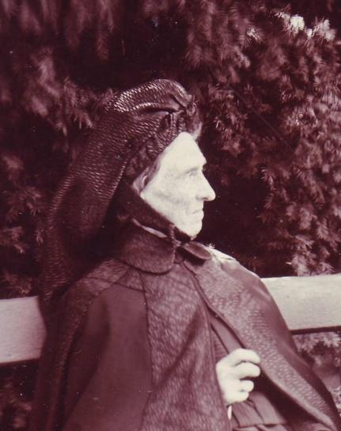

Anais Alric (mère de Hippolyte)

En 1907 sa mère, Anais Alric, décéda à Toulouse et Hippolyte retourna en France. Il demanda un poste dans l’enseignement. Sa sœur Joséphine est malade (cardiaque) et il est obligé de la garder avec lui comme gouvernante. Ils font la Corse (ville de Corté), Blaye, Nogent le Retrou (rue St Hilaire) enfin pour terminer. La guerre les surprend là.

Joséphine meurt en Octobre 1914 d’une crise cardiaque à l’âge de 41 ans. Selon sa volonté on épingla sur sa robe la photographie du père d’Adhémar, un jésuite de Toulouse qui fut un grand ami des Combes. Cercueil de plomb, 200 francs, 2 heures pour le souder puis transport du corps à Millau dans le caveau de famille.
Comme il en avait l’habitude, Hippolyte vérifia auparavant lui-même si le couvercle du cercueil était bien vissé en essayant de passer une lame d’un couteau. Une autre habitude de mon grand père était de prendre des portraits mortuaires. On fit de même pour lui !

Hippolyte fut de la classe 1896 (il avait 20 ans) et fut recensé à Toulouse. Nous avons retrouvé sa fiche sur le site des archives de la Haute Garonne. Fiche 911 voir ci après.

Chronologiquement :

- « Exempté après ajournement de 2 ans – Faiblesse générale »
Etonnant et faut-il comprendre que cela s’est passé en 1896 ?
Initialement, Hippolyte voulut rentrer dans la marine pour suivre l’exemple de l’officier Banon. Mais semble-t-il, sa vue ne le lui permettait pas (voir plus loin)

- Mobilisation générale du premier Aout 1914 et qui concerna toutes les classes entre 1896 (la classe d’Hippolyte justement) et 1913.
Il fut donc rappelé… et envoyé en formation pour être artilleur (d’après les traditions orales).
Puis fut mobilisé à l’arrière du 21 Mars 1915 au 3 Mai 1915 : « Campagne Simple »
Mais la fonction de canonnier artilleur ne lui convenait pas et il passa entre temps avec succès un concours pour être interprète.

- Il fut attaché à l’armée britannique comme interprète du 4 Mai 1915 au 11 Novembre 1918. Il fit probablement toutes les campagnes de la Somme.
Cette période fut dénommée « Campagne Double » car le temps comptait double pour les pensions.
Il raconta lui-même cette anecdote : il était un jour avec des officiers anglais comme interprète. Un obus traversa la pièce et un officier lui aurait dit « you are green !». De même il racontait qu’il avait côtoyé le prince de Galles le futur roi Edouard VIII qui venait soutenir les troupes britanniques.

- « Campagne Simple » du 12 Novembre 1918 au 24 Novembre 1918

- Le 24 Novembre 1918, il fut affecté à l’école militaire préparatoire des Andelys comme professeur de langue anglaise

- Nommé caporal le 4/12/1918

- En congé illimité le 7 Février 1919 et il retourne à Nogent le Retrou

- En 1920 il est affecté au Lycée de Montauban comme professeur

- Libéré du service militaire le 10 Novembre 1925

A noter dans sa fiche militaire son niveau d’instruction : 4 sur une échelle qui va de 0 (illettré) à 5 (bachelier et plus). Surprenant qu’il ne soit pas mis au niveau 5 puisqu’il était à ce moment étudiant en droit.

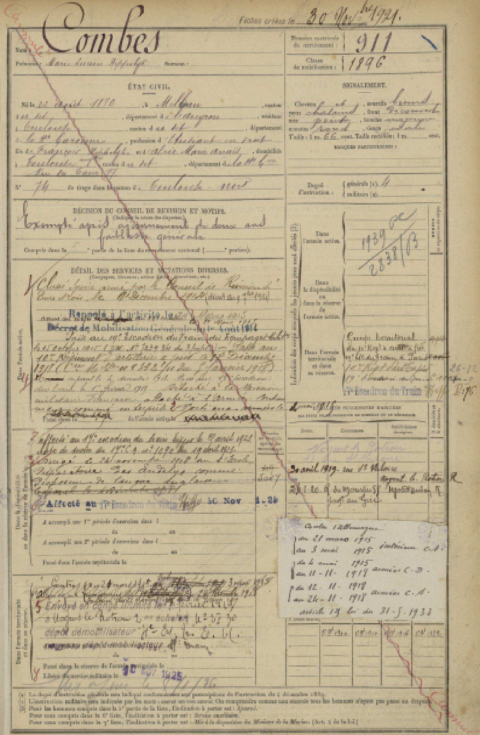

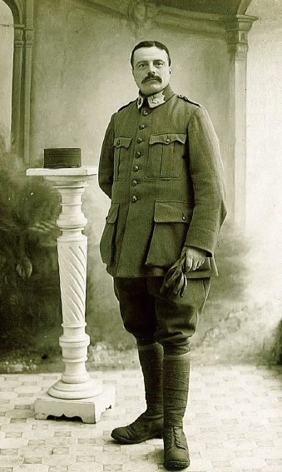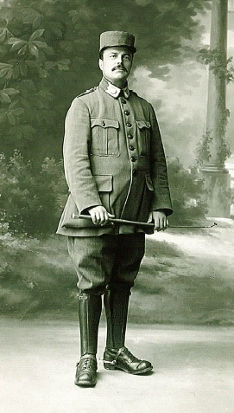

Hippolyte Combes
Dans son uniforme d’interprète (mariage1917)

Libéré par la mort de Joséphine, il put penser à se marier pour faire « bouillir la marmite » pour reprendre l’expression de mon oncle François.

La vie sentimentale de mon grand père fut assez mouvementée à en croire ce dernier. Il est vrai qu’Hippolyte était très distingué, parlait très bien et séduisait. Il eut au moins quatre fois l’occasion de se marier, la quatrième fut la bonne.

- Joséphine … ? : elle lui écrivit de Sèvres Lettres, des lettres d’un style littéraire remarquable. Elle parlait beaucoup de ses professeurs, gloires du moment. Hippolyte ne répondait pas. La dernière lettre de Joséphine fut pleine d’amertume. Amour déçu ?
Pourquoi Hippolyte a-t-il laissé tomber la distinguée Sévrienne Joséphine ? Sans doute parce que sa mère et ses sœurs l’ont contré.

- Angèle Brion sa collègue d’Anglais à Nogent le Rotrou. Elle lui écrivit des lettres enflammées en anglais et en français : « Mon cher grand ami » « le direz vous enfin ce petit mot qui nous lierait »
Il semble qu’Angèle Biron eut recours aux grands moyens. Mais elle avait en face d’elle un homme qui savait ce qu’il voulait et ne se laissa pas faire. Il la plaqua.

- Jeanne Pailhas : le père Pailhas était un avoué riche qui avait besoin d’un gendre juriste. Hippolyte était « all right ». Le père Pailhas dit à Hippolyte : « venez passer quelques jours avec ma fille au château de Cabannes. Vous pourriez y rester si cela vous convenait à tous deux ».
La proposition était très claire et de plus Hippolyte plaisait à Jeanne.
Pourquoi Hippolyte refusa ? Il discuta longtemps avec sa mère et ses sœurs. On lui fit remarquer qu’il y avait de la tuberculose chez les Pailhas (pour être honnête, il faut dire aussi que la tuberculose avait fait ses ravages chez les Combes de la rue St Martin à Millau).
Jeanne Pailhas épousa alors Georges Vincens qui devint rapidement veuf. Il suffisait donc d’un mot d’Hippolyte pour attraper la situation, le magnifique château aux 300 hectares …

- Marguerite Calmels : ce fut un mariage de proposition organisée par la famille Crouzet parente aux Calmels et amie des Combes. A cette époque Hippolyte n’a personne pour l’empêcher de se marier (mon oncle François pense que c’est Hippolyte qui aurait demandé à Madame Crouzet de le marier)
Hippolyte nous a laissé une version pittoresque sur l’origine de ce mariage. Le même jour (vers 1915), à Millau, il fut invité à 3 dîners différents où l’on devait lui présenter une jeune fille. Il accepta celui des Calmels – Crouzet. Ce fut donc la première entrevue entre mon grand père et ma grand-mère alors âgée de 25 ans.
Le lendemain, voyage en train et les parents Calmels laissèrent les 2 jeunes seuls dans un compartiment !
Hippolyte partit alors à la guerre et une correspondance s’établit entre les 2 « fiancés ».
On s’inquiéta toutefois qu’Hippolyte revienne estropié ou gravement blessé mais, Madame calmels répondit que sa fille soignerait son fiancé !

Nota : Marguerite Calmels aurait pu épouser Oswald Vincens, un des frères du docteur Fernand Vincens de St Chély d’Apcher. Une demande en mariage fut faite par le père de Marguerite. Mais on lui répondit que Oswald était déjà pris !
Oswald fut tué le 01/03/1916 à Clermont en Argonne (Meuse) des suites de ses blessures.

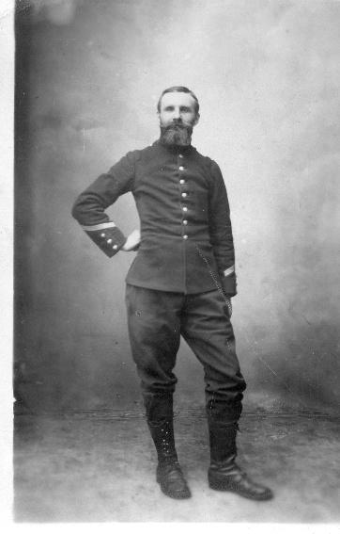

Oswald Vincens
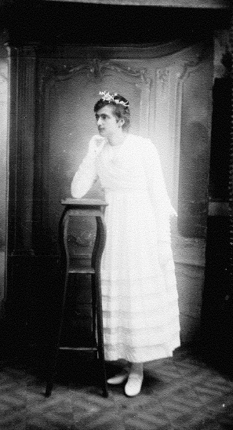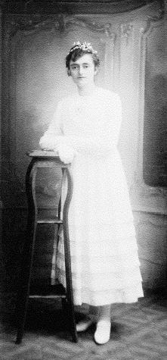

Marguerite Calmels

Le mariage eut lieu le 25 Octobre 1917 durant une permission de mon grand père. Ce dernier se maria en uniforme d’interprète mais simple soldat dans l’armée française. Le mariage eut lieu au sacré cœur de Millau. Ma grand-mère en profita pour marquer la réconciliation avec les Alric. L’abbé Alric maria mes grands parents et fit une homélie.

Le repas eut lieu dans la maison Calmels à Millau (aux 10 rues Alfred Guibert). Dans cette même maison se marièrent également les 2 sœurs de Marguerite, Madeleine avec le docteur Fernand Vincens de St Chély en Juillet 1907 et Anne-Marie avec Joseph Delcamps. Le repas de mariage de mes grands parents se passa au premier étage. Ceux des 2 sœurs de ma grand-mère se passèrent l’un au rez de chaussée et l’autre au 2° étage.

Ce fut à Germaine Vincens, la fille de Madeleine, alors âgée de 6 ans, que revint l’honneur de réciter un petit compliment. Germaine se souvient très bien des jeunes mariés faisant le tour du jardin la main dans la main.

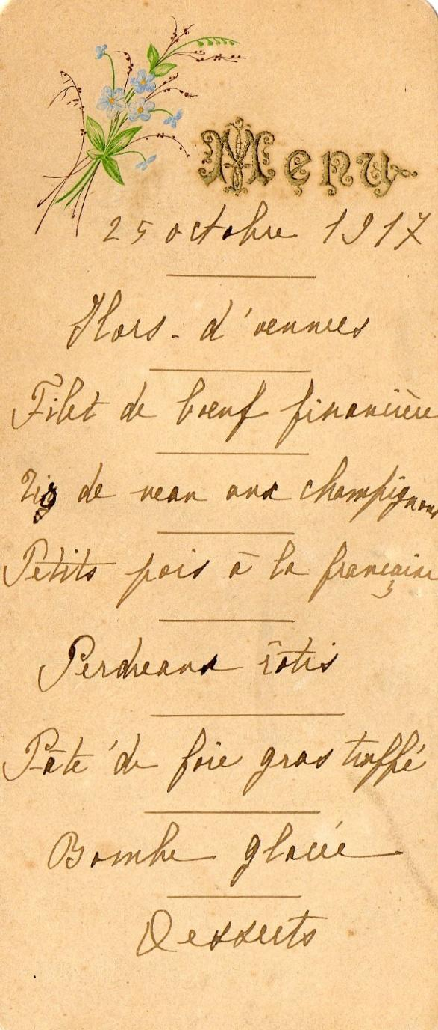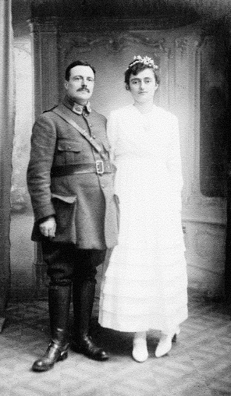

Menu du mariage
(Carton au nom de Robert Vincens)

Ma grand-mère amena avec elle une dot de 50 000 francs. Il en fut de même pour chacun des 4 enfants de Gabriel Calmels sauf pour Madeleine qui eut 60 000 francs à cause du don d’une tante.

Les jeunes mariés passèrent leur première nuit rue St Martin. Et le lendemain Hippolyte dut repartir pour le front dans le Nord. Sa jeune femme l’accompagna durant le trajet et on pense qu’ils se sont quittés sur le quai de la gare d’Amiens.

Le 18 septembre 1918 naissait à Millau Valentine. L’accouchement fut effectué par le propre père de Marguerite, le docteur Gabriel Calmels. Ma grand-mère resta chez ses parents à Millau avec le bébé.
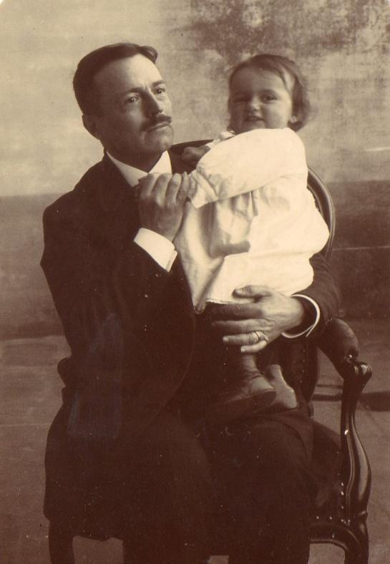

Valentine

Mon grand père fut démobilisé en 1919.

Marguerite qui voulait beaucoup d’enfants s’inquiéta alors de ne pas voir arriver le second. On prit les grands moyens. On sollicita les prières du carmel de Périgueux (où se trouvait Françoise) … et le 11 septembre 1920 naquit François à St Chély d’Apcher. Fernand Vincens s’occupa de l’accouchement !

A la fin de la guerre, après sa démobilisation, Hippolyte fut affecté au Lycée Ingres de Montauban (enseignant en anglais) où il exerça jusqu’en 1938. Il disait que son plus brillant élève était un certain Théodore Noisy. Ce dernier fit l’X. Valentine a connu et fréquenté une sœur de Théodore.

Cinq autres enfants vont naître durant ces années passées à Montauban : Joseph à Noël 1921 à Montauban ; Jean en Juin 1923 à St Chély d’Apcher ; Marie Thérèse en Juin 1925 à St Chély d’Apcher; Pour Jean et Marie-Thérèse, Fernand Vincens s’occupa de l’accouchement ; une nourrice lozérienne fut trouvée pour Jean par Fernand Vincens ; Pierre en 1928 à Montauban (parrain : François) ; Michel en 1930 à Montauban. Pour Pierre et Michel, l’accouchement se passa dans la maison (comme cela se faisait couramment à l’époque) avec l’aide de la sage femme Mlle Lauzerac. Mon père se souvient très bien de son père lui annonçant la naissance et qu’il fallait beaucoup aimer ce nouveau petit frère.
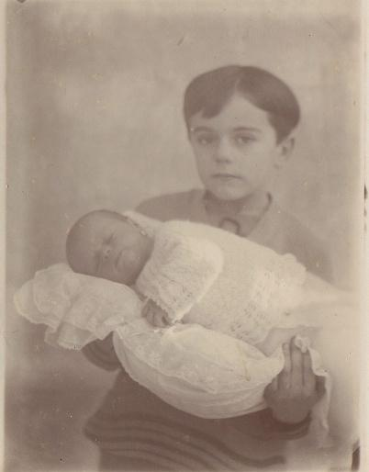

Le Carmel de Périgueux fut créé en 1882. Rue de la Boëtie puis au numéro 5 de la rue Ludovic Erarieux (ou Trarieux ? ). Mais sa fermeture puis destruction intervint en 1968. A cette date les 18 carmélites restantes furent réparties dans différents monastères : Morlaix – Nantes – Cholet – Condom – Aire-sur-Adour – Castres – Toulouse – Niort – Le Dorat – Arlès – St Sever et Bergerac. Les restes des défuntes, y compris ceux de Françoise, furent transférées au Panthéon des « Petites Sœurs des Pauvres » au cimetière Saint-Georges de Périgueux, référencée 7° division – 33 du plan.
Pour l’anecdote : pour aller voir la tante Françoise, on prenait le train et on allait à l’hôtel. C était la première fois que l’on allait à l’hôtel et mon père était émerveillé d’y découvrir un ascenseur. En fait mon père croit se souvenir qu’il a vu la tante Françoise que 2 fois seulement.
Château de Cabannes : se trouve à proximité de Millau. Il appartient aujourd’hui aux Vincens de Millau.
Les Combes (au moins jusqu’à la génération de mon père) fréquentèrent les Alric qui s’étaient installés à St Rome du Cernon. Un Alric fut brillant médecin. Parmi les parents des Alric, les Banon qui fréquentèrent les Combes. Le père Banon était officier de marine. Mon grand père, influencé par l’officier de marine Banon voulut faire carrière dans la marine mais sa vue ne le lui permettait pas. Le père Banon est mort tragiquement en inspectant son bâtiment « Le Borda ». Il devait être alors capitaine de vaisseau. Une chaudière éclata durant l’inspection et cet accident lui fut fatal.
Madeleine et « Tonton Fernand » se sont rencontrés au mariage du Docteur Vialar au Malzieu.

